**Skogbranner**

**Av Espen Andre Røinaas, Lektor**

**I media har det vært et økende fokus på skogbranner og ekstreme værhendelser de siste årene, noe som kan skape et inntrykk av at dette er et eskalerende problem. Imidlertid viser globale data at områdene som er rammet av skogbranner faktisk har avtatt. Dette skyldes hovedsakelig forbedrede metoder for å forebygge og bekjempe skogbranner, samt effektive tiltak for å håndtere disse hendelsene. Disse fremskrittene representerer en positiv tilpasning til et stadig varmere klima, og viser menneskehetens evne til å møte og overvinne miljøutfordringer. Ved å fortsette å forbedre våre strategier og teknologier, kan vi håpe på å redusere risikoen for skogbranner ytterligere, selv i møte med klimaendringer.**

**Skogbrann statistikk for Europa**

[**https://www.eea.europa.eu/en/analysis/indicators/forest-fires-in-europe**](https://www.eea.europa.eu/en/analysis/indicators/forest-fires-in-europe)

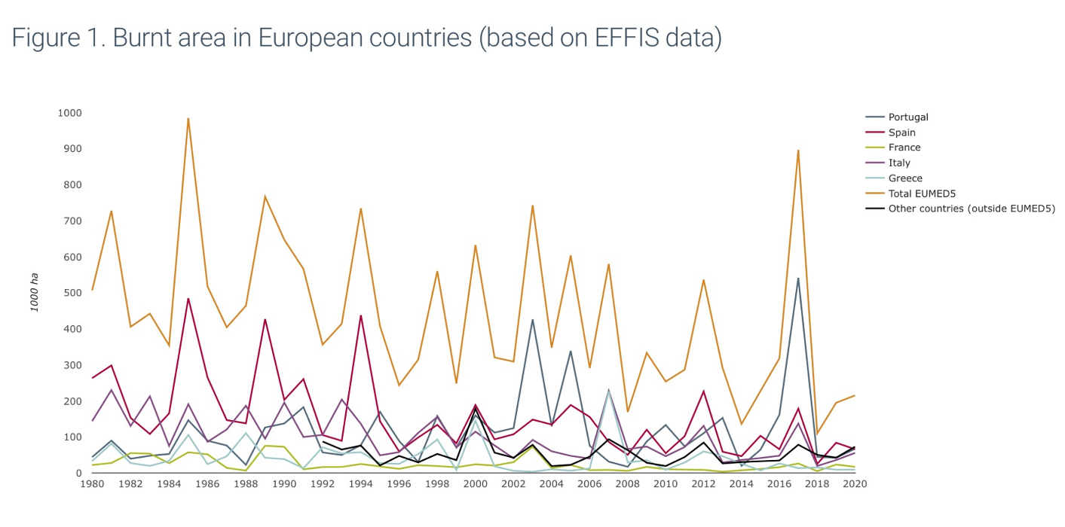

**Statistikken indikerer en nedadgående trend i Europa når det gjelder området som er berørt av skogbranner.**

**Skogbrann statistikk for Norge**

[**https://www.skogbruk.nibio.no/skogbrann**](https://www.skogbruk.nibio.no/skogbrann)

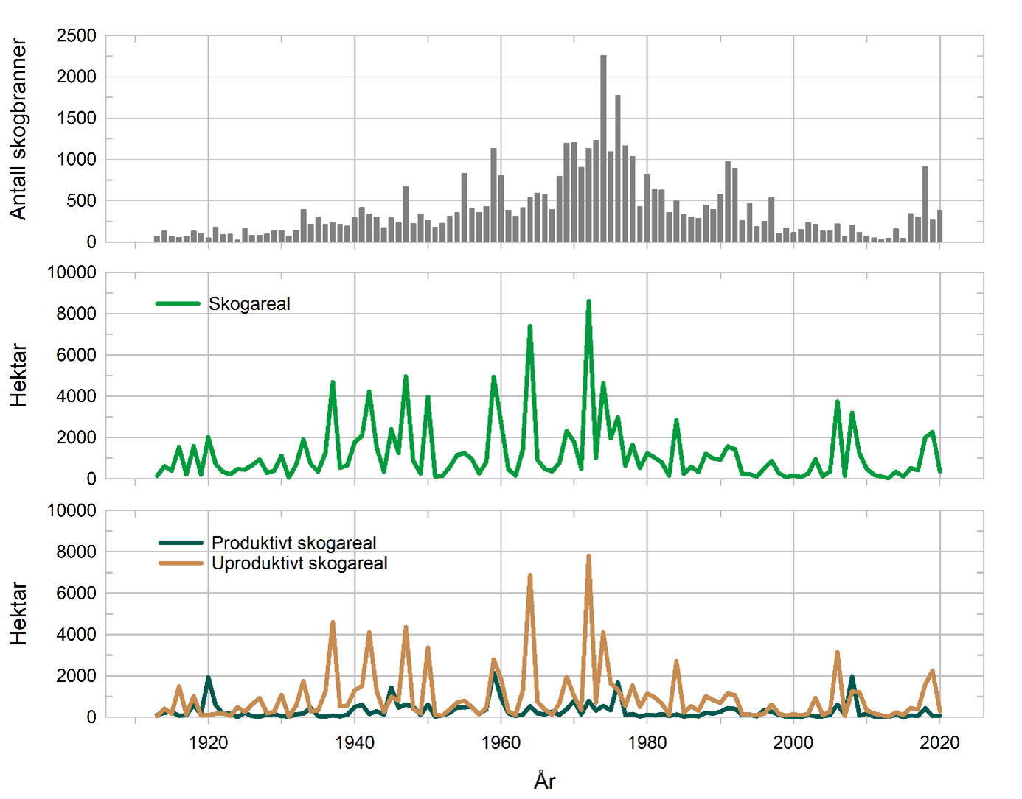

**Antall skogbranner, brannskadd skogareal, samt brannskadd produktivt og uproduktivt skogareal.**

**Før 1600-tallet var trolig en stor andel av brannene naturlige og antent av lynnedslag. I denne perioden brant det av naturlige årsaker trolig om lag 100 ganger mer enn det som brenner i dag.**

**Skogbranner: En Katalysator for Biologisk Mangfold og Skogfornyelse**

**En skogbrann åpner opp trekronene, slipper lys til, frigjør næringsstoffer til undervegetasjonen og fremmer foryngelse og rikt lauvoppslag, samt regulerer alders- og treslagssammensetningen i skogene. Biter av kull endrer jordstrukturen, og forkullede døde trestammer, både stående og liggende, blir til levesteder av stor betydning for det biologiske mangfoldet i skogen – både over og under bakken. Mange arter i skog lever av å bryte ned død ved, og enkelte er avhengige av periodevise branner for å overleve i et lengre tidsperspektiv (Gjerde et al. 2010). Om lag 40 rødlistearter (Storaunet og Gjerde 2010) er knyttet til skogbranner. For noen arter vil en skogbrann kunne virke forstyrrende på leveområde og livsmulighetene, mens andre arter kan dra fordel av at det blir mindre konkurranse. Dette gjelder planter, dyr, fugler, insekter og sopp (Solbraa 1997). Noen arter er såkalte brannspesialister, som er sjeldne ellers i skogen, men som dukker opp raskt etter branner. Et eksempel er sotpraktbillen (Melanophila acuminata) som er utstyrt med et sanseorgan som registrerer infrarøde stråler som utstråles ved brann (Bakke 1996, Wikars 1997). En annen spesialist er bråtestorkenebb (Geranium bohemicum). Frøene krever sterk oppvarming for å spire. Bråtestorkenebb opptrer derfor ofte på brannflater de første to årene etter brannen (Fægri og Danielsen 1996).**

**Skogbrann statistikk for USA**

[**https://www.nifc.gov/fire-information/statistics**](https://www.nifc.gov/fire-information/statistics)

[**https://www.fs.usda.gov/managing-land/fire/wofambrief/firestats**](https://www.fs.usda.gov/managing-land/fire/wofambrief/firestats)

[**https://climateataglance.com/climate-at-a-glance-u-s-wildfires/**](https://climateataglance.com/climate-at-a-glance-u-s-wildfires/)

[**https://www.epa.gov/climate-indicators/climate-change-indicators-wildfires**](https://www.epa.gov/climate-indicators/climate-change-indicators-wildfires)

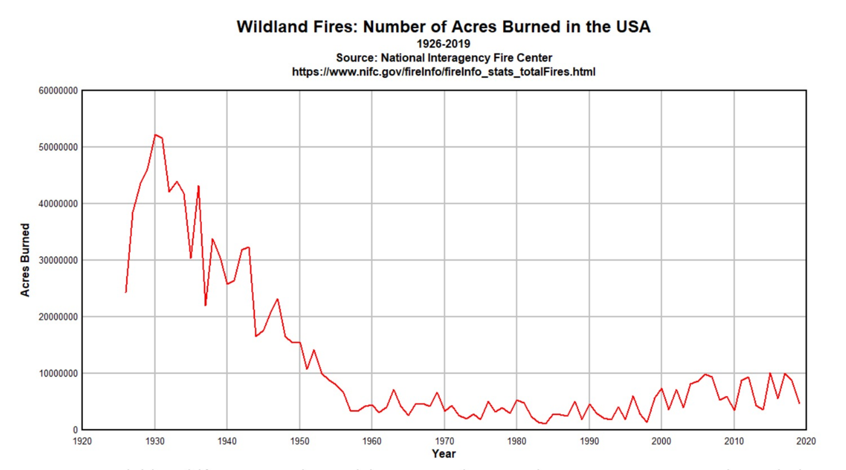

**Denne statistikken viser det totale arealet (målt i millioner dekar) som er brent av skogbranner i USA, år for år, fra 1926 til 2019. Dataene er hentet fra National Interagency Fire Center (NIFC). Det er viktig å merke seg at data fra før 1983 er fjernet fra databasen, en endring som ble gjennomført i 2021.**

**Det er en viss grad av usikkerhet forbundet med eldre data. For eksempel, rundt 1930 opplevde USA en betydelig tørkeperiode. Det er derfor ikke utenkelig at branner i fortiden kan ha vært mer omfattende enn de vi ser i dag, men de tilgjengelige dataene er ikke pålitelige nok til å støtte denne antagelsen. Det er også viktig å merke seg at branner historisk sett ofte ble brukt som en metode for å rydde land for landbruk.**

**Figuren illustrerer det årlige området som er brent av brann** **(målt i millioner dekar) fra 1983 til 2021. De to linjene symboliserer to distinkte rapporteringssystemer. Skogvesenet, representert av den oransje linjen, opphørte innsamlingen av statistikk i 1997 og har ingen planer om å oppdatere dem. Til tross for dette, er denne statistikken inkludert her for sammenligningsformål.**

**Data fra hele verden**

[**https://ourworldindata.org/wildfires**](https://ourworldindata.org/wildfires)

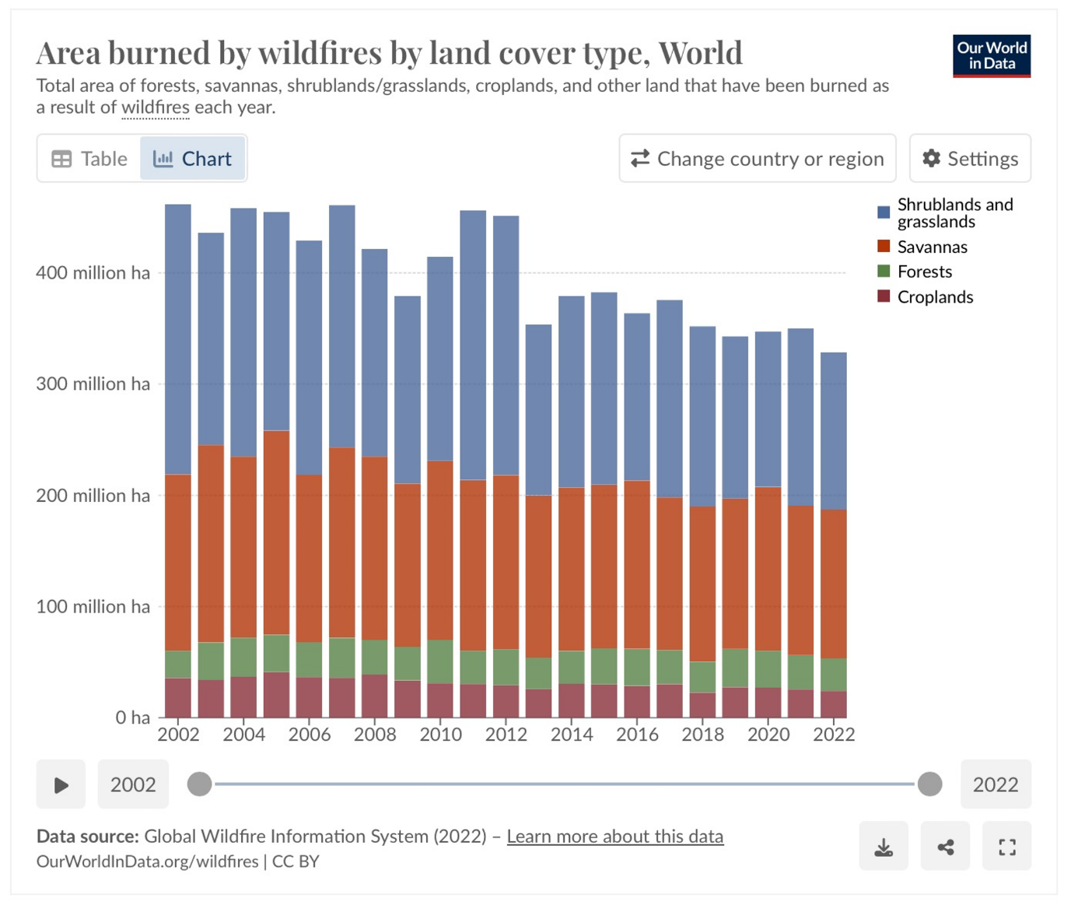

**Det har vært en markert nedgang i både antallet branner og det totale arealet som blir berørt av branner globalt.**

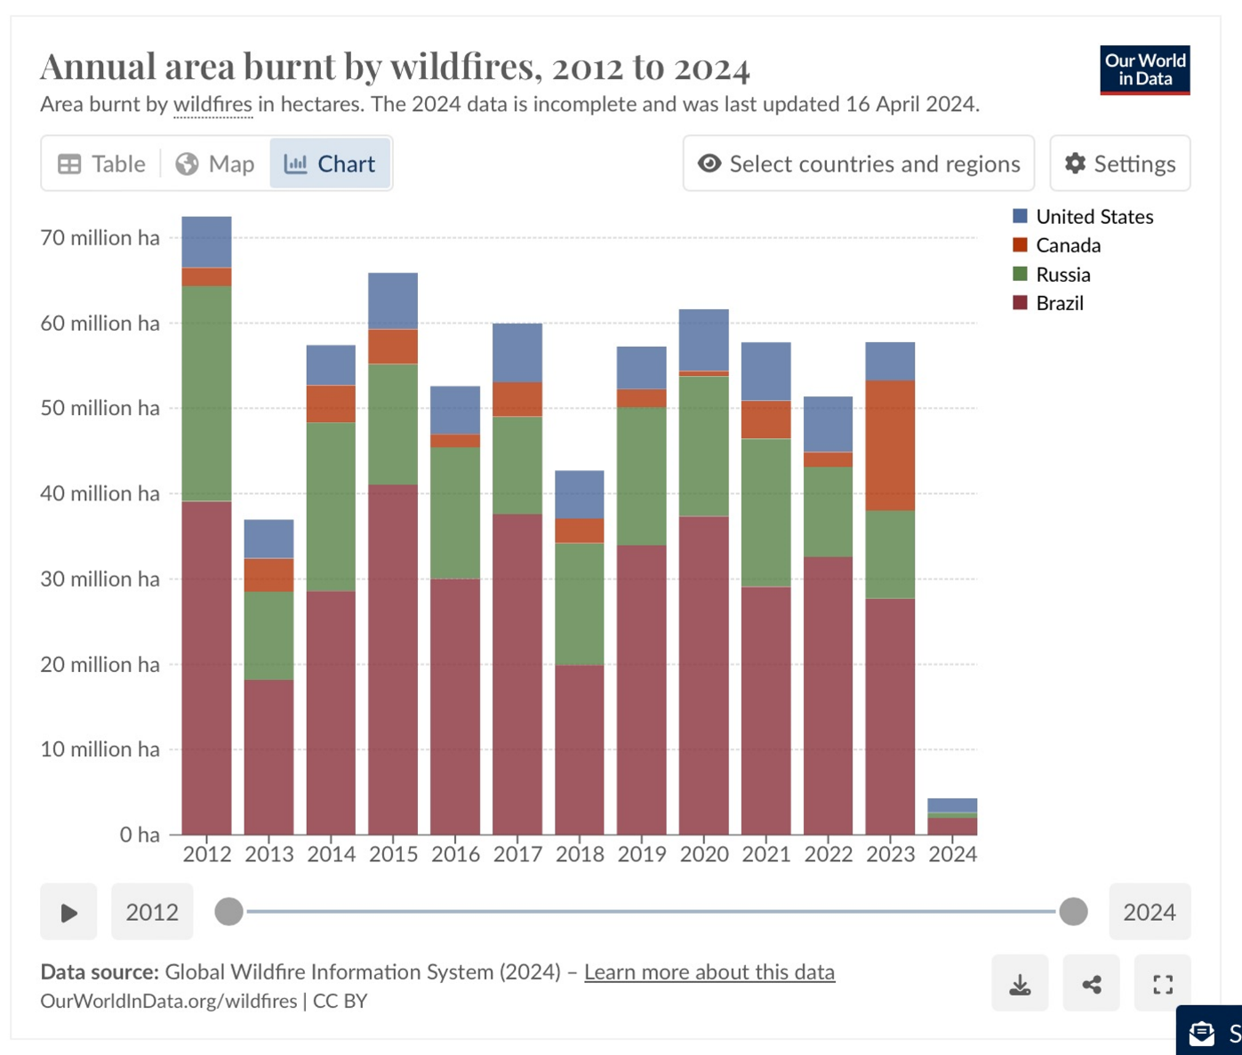

**Det har vært betydelig uro knyttet til omfattende skogbranner i Amazonas. I denne sammenhengen blir Brasil ofte sammenlignet med andre land med store skogområder, som Russland, Canada og USA.**

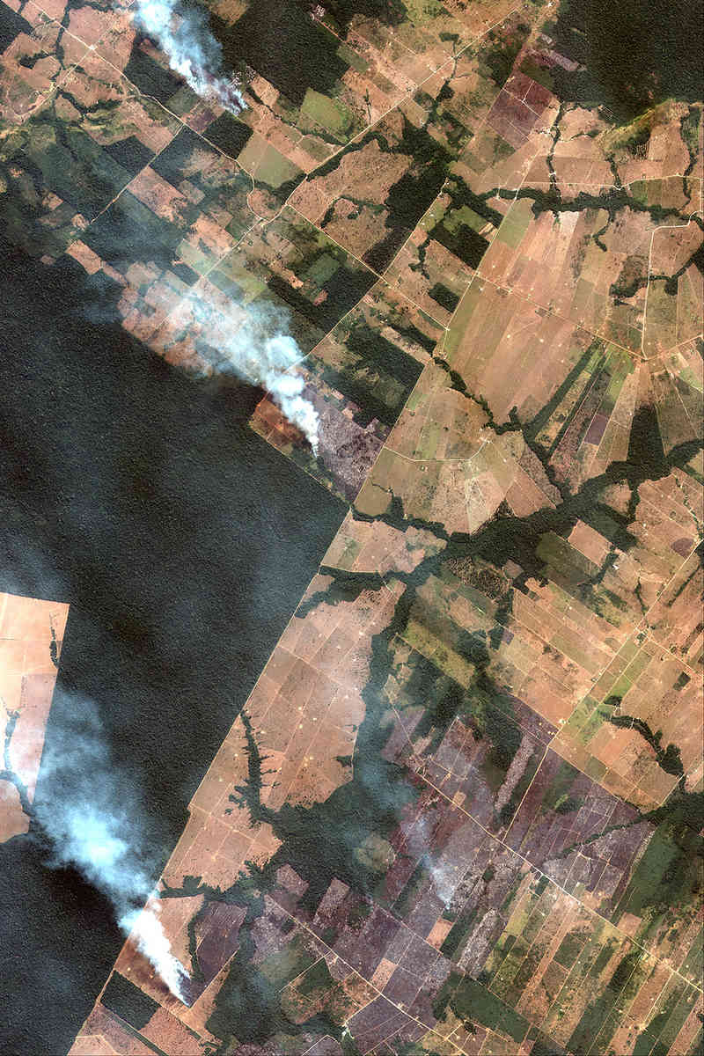

**Satellittbildet viser at det meste av jordbrukslandet som nå er i bruk i Amazonas-regionen i Brasil, er resultatet av mange års avskoging. Brasil har transformert visse stater, som Mato Grosso, til å ligne Iowa. Det som en gang var regnskog, er nå et endeløst hav av soyabønner.**